Министерство науки и высшего образования Российской Федерации
Федеральное государственное автономное образовательное учреждение
высшего образования
«СЕВЕРО-КАВКАЗСКИЙ ФЕДЕРАЛЬНЫЙ УНИВЕРСИТЕТ»

Институт перспективной инженерии
Департамент цифровых, робототехнических систем и электроники

ОТЧЕТ
ПО ЛАБОРАТОРНОЙ РАБОТЕ №6
дисциплины
«Основы кроссплатформенного программирования»
Вариант 2

Выполнил:
Назаров Глеб Григорьевич
1 курс, группа ИНС-б-о-25-1
09.03.02 «Информационные технологии и сети», направленность (профиль) «Прикладное программирование в интеллектуальных информационных системах», очная форма обучения

_______________________________
(подпись)

Отчет защищен с оценкой ___________ Дата защиты__________________

Ставрополь, 2026 г.
Лабораторная работа № 6
Тема: "Строки"
Цель работы: изучение правил описания, ввода-вывода и основных функций обработки символьных данных.
Практические задания
2. В произвольном тексте выделить и отпечатать слова, начинающиеся с буквы А.
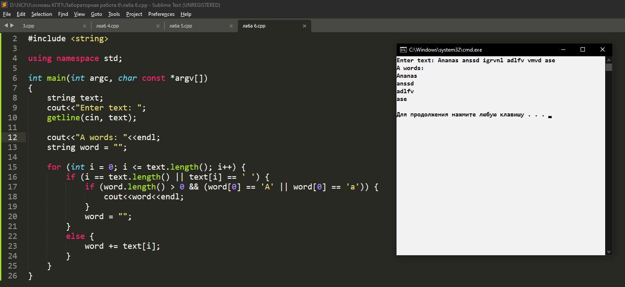
Рисунок 1. Изображение работы кода для Задания 1
Контрольные вопросы
1. Строки в языке С++: понятие строки, описание строк в программе, обращение к элементам строки.
Ответ: Описание строк:
C-строка: char str[100]; или char* str;
C++ строка: #include <string> и std::string str;
Обращение к элементам:
По индексу: str[i]
Через метод at(): str.at(i) (с проверкой границ)
2. Три способа ввода строк в С++.
Ответ: cin >> str — ввод до первого пробела
getline(cin, str) — ввод всей строки с пробелами
cin.getline(str, size) — для C-строк (массивов char)
3. Три способа вывода строк в С++.
Ответ: cout << str — стандартный вывод
printf("%s", str.c_str()) — для C-строк (или через .c_str())
puts(str) — для C-строк (с автоматическим переводом строки)
4. Способы инициализации строк (задание значений в программе).
Ответ: string s1; // пустая строка
string s2 = "Hello"; // копирование C-строки
string s3("World"); // конструктор
string s4 = s2; // копирование другой строки
string s5(5, 'A'); // "AAAAA" (5 символов 'A')
5. Стандартные функции для обработки строк.
Ответ: length() / size() — длина строки
empty() — проверка на пустоту
append() / + — конкатенация
insert() — вставка подстроки
erase() — удаление части строки
replace() — замена части строки
find() — поиск подстроки
substr() — извлечение подстроки
compare() — сравнение строк
c_str() — преобразование в C-строку
clear() — очистка строки

